RESSOURCENSCHONENDE INNOVATION: MAMMUT LOOPINSULATION
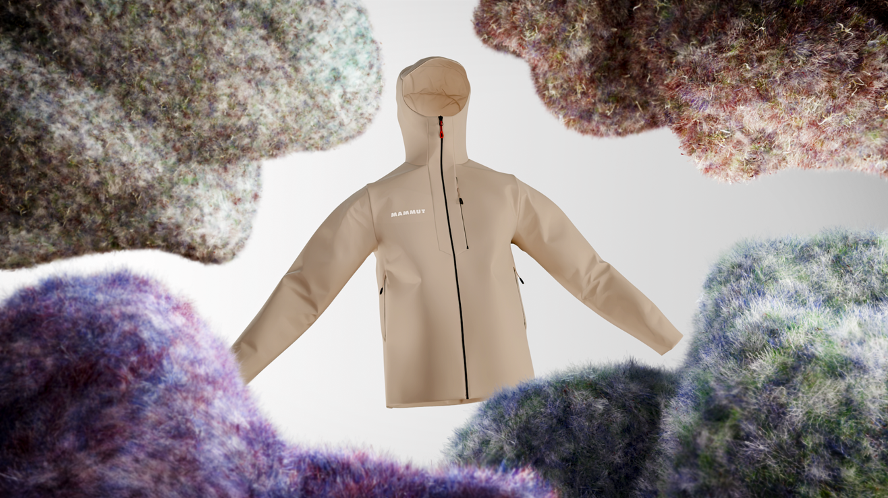Isolationsmaterial aus Produktionsabfällen der Industrieseil-Herstellung (Foto: ©Mammut Sports Group AG)

Der Schweizer Bergsportausrüster Mammut setzt in der Wintersaison 24/25 neue Massstäbe in Sachen Ressourcenschonung und Performance. Mit der Einführung der innovativen Mammut Loopinsulation präsentiert das Unternehmen eine wegweisende Lösung für Isolationsmaterialien. Ein weiterer Schritt in Richtung einer umweltfreundlicheren Zukunft.

Die Mammut Loopinsulation ist das Ergebnis einer erfolgreichen Kooperation mit dem österreichischen Seilhersteller Teufelberger. Dieses innovative Isolationsmaterial wird aus Produktionsabfällen der Industrieseil-Herstellung gewonnen. Durch ein mechanisches Recyclingverfahren und ohne den Einsatz von Chemikalien, wird es in hochwertige Isolationsmaterialien umgewandelt. «Mit der Mammut Loopinsulation setzen wir auf eine zirkuläre und ressourcenorientierte Wiederverwendung von Materialien. Dies ist ein wichtiger Schritt in die Zukunft der nachhaltigen Outdoor-Bekleidung», erklärt Helena Theba, Material Management Lead bei Mammut.
Von der Idee zur Innovation
Die Entwicklung der Loopinsulation begann mit einer Analyse des CO₂-Fussabdrucks von Mammut im Jahr 2018. Die Analyse zeigte, dass 13 % der CO₂-Äquivalente Herstellungsemissionen von Seilen waren. Mammut forschte intensiv nach Möglichkeiten, aus Abfällen der Seilproduktion neue Produkte zu schaffen. Dies führte zur Entwicklung der Loopinsulation-Technologie, die besonders durch ihre Effizienz und Umweltfreundlichkeit hervorsticht.
Erste Erfolge und Herausforderungen
Für Herbst und Winter 2024 konnte Mammut bereits 12 Tonnen Seilabfall wiederverwerten und in wertvolles Isolationsmaterial umwandeln. Die Variabilität der Seile in Durchmesser, Qualität und Farbe stellte dabei eine besondere Herausforderung dar, die durch innovative Lösungen und eine robuste Logistik gemeistert wurde. «Die Komplexität der Recyclingprozesse sollte nie unterschätzt werden», betont Theba. «Ein zirkuläres Wirtschaften erfordert viel Arbeit und Fachwissen.»
Ein Paradebeispiel: Die Sender IN Hooded Jacket
Ein Beispiel für die Anwendung der neuen Technologie ist die Isolationsjacke ‘Sender IN Hooded Jacket’. Diese kombiniert die Loopinsulation mit einem recycelten, wind- und wasserabweisenden Aussenmaterial und bringt Mammut damit einem geschlossenen Kreislauf und einer umweltschonenden Produktion näher.

Website:
https://www.mammut.com/int/en/mammut-loopinsulation

YouTube Video:

https://youtu.be/H6wN7HsIDVM

Über Mammut
Mammut ist ein 1862 gegründetes Schweizer Outdoor-Unternehmen, das Bergsportfans auf der ganzen Welt hochwertige Produkte und einzigartige Markenerlebnisse bietet. Seit über 160 Jahren steht die weltweit führende Bergsport-Marke für Sicherheit und wegweisende Innovation. Mammut Produkte vereinen Funktionalität und Leistung mit zeitgemässem Design. Mit der Kombination aus Hartwaren, Schuhen und Bekleidung ist Mammut einer der wenigen Komplett-Anbieter im Outdoor-Markt. Die Mammut Sports Group AG ist in rund 40 Ländern tätig und beschäftigt ca. 850 Mitarbeitende.
mammut.com

